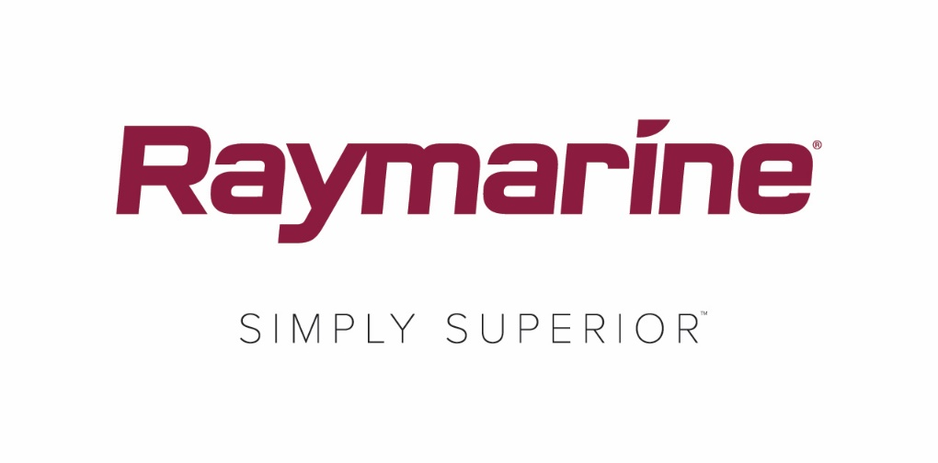
FLIR veröffentlicht wichtiges Update für das Betriebssystem Raymarine LightHouse
Kostenloses LightHouse 3.4 bietet Unterhaltung, neue Funktionen und Konnektivität

WILSONVILLE, Oregon, USA (April 4, 2018) – Wie verwandelt man einen Kartenplotter in ein Multifunktionsdisplay (MFD)? Durch Leistung, Technologie und Konnektivität. FLIR freut sich, mit der LightHouse Version 3.4 das neueste kostenlose Update für das Raymarine LightHouse 3 Betriebssystem vorzustellen.

Die LightHouse Version 3.4 steckt voller Upgrades und Verbesserungen und bietet Ihnen Funktionen und digitale Services für Ihren Steuerstand, die bislang nur Smartphones und Ihrem Wohnzimmer vorbehalten waren.

Das sind wichtigsten Verbesserungen von LightHouse Version 3.4:

LightHouse Apps zur Unterhaltung, Kommunikation und Integration

Die LightHouse Apps bieten Ihnen eine fantastische neue Möglichkeit, um die Leistung und die Funktionen des LightHouse-Betriebssystems zu erweitern. Raymarine wird die LightHouse Apps fortlaufend erweitern und damit künftig unter anderem die Seakeeper gyrostabilisierte Steuerung und die Mazu Satellitenkommunikation unterstützen. Die LightHouse Apps sind nur auf dem Axiom und Axiom Pro verfügbar.

Bluetooth™-Audio Out

LightHouse 3.4 beinhaltet jetzt auch eine Bluetooth-Tonausgabefunktion für die Axiom und Axiom Pro MFDs. Verbinden Sie das Axiom einfach per Bluetooth mit Ihrem Bordradio oder Bluetooth-fähigen Lautsprechern, um den Ton von gestreamten Inhalten wie Filmen oder Musik in digitaler Qualität darauf wiederzugeben. Bluetooth-Audio Out ist nur auf dem Axiom und Axiom Pro verfügbar.

Weitere Funktionen der LightHouse Version 3.4:
- Schiffsalarmhistorie und -verwaltung. LightHouse 3.4 ermöglicht Ihnen jetzt direkt vom Startbildschirm einen einfachen Zugriff auf die Alarmeinstellungen und -historie.
- Hotspotting-Funktion „Finde Nächsten“ für den Kartenplotter. Drücken Sie einfach an einem beliebigen Punkt auf die Karte, um das Menü „Finde Nächsten“ aufzurufen. Dieses zeigt Ihnen sofort eine Liste der allgemeinen kartenbezogenen interessanten Orte wie Schiffswracks, Jachthäfen und Tankstellen an.
- Kartenanzeigemodus für Gezeiten und Strömungen. Aktivieren Sie den Gezeitenmodus auf Ihrer Kartenanzeige, um sofort alle umliegenden Messstationen für die Gezeiten- und Strömungskurven anzuzeigen.
- Kraftstoffmanagement-Tools. Das Kraftstoffmanagement interagiert mit Ihren NMEA2000 Motordaten- und Tankfüllstandssendern. Verfolgen Sie den Kraftstoffverbrauch, die verbleibende Reichweite und die Kraftstoffeffizienz in Echtzeit und erhalten Sie Warnungen bei niedrigem Tankfüllstand.
- Netzwerk-Dimmerfunktion für MFDs und Instrumente. LightHouse 3.4 ist jetzt mit dem Raymarine Netzwerk-Dimmersystem kompatibel, das auch bei unseren i50, i60 und i70 Instrumenten und Autopilotsteuerungen zum Einsatz kommt. Damit können Sie den gesamten Steuerstand mit einem einzigen Befehl dimmen oder erhellen.
- Individuell konfigurierbare Begrüßungsbildschirme. Verleihen Sie Ihrem Axiom eine persönliche Note, indem Sie eine(s) Ihrer Lieblingsfotos oder -grafiken auswählen, das/die beim Hochfahren auf dem Display angezeigt werden soll. Erinnern Sie sich damit an einen besonders schönen Moment, feiern Sie Ihr Boot oder Team, oder ändern Sie das Bild einfach nur so zum Spaß oder zur Abwechslung.

Führen Sie das Upgrade heute noch aus, um Ihr System auf den neuesten Stand zu bringen

LightHouse 3.4 ist ab sofort kostenlos auf Raymarine.de verfügbar. Sie können Ihr MFD auch über das integrierte WLAN aktualisieren wenn Sie sich in der Nähe eines drahtlosen oder mobilen Internet-Hotspots befinden. Ausführliche Informationen zu den Raymarine Software-Updates finden Sie stets hier auf unserer Website.

####

Über FLIR Systems
FLIR Systems wurde 1978 gegründet und hat seinen Hauptsitz in Wilsonville, Oregon, USA. FLIR Systems ist ein weltweit führender Hersteller von Sensorsystemen, die die Wahrnehmung und das Situationsbewusstsein verbessern und so dabei helfen, Menschenleben zu retten, die Produktivität zu steigern und die Umwelt zu schützen. Mit seinen gut 3.500 Mitarbeitern verfolgt FLIR die Vision, „The World's Sixth Sense“ zu sein, indem wir das Potenzial der Wärmebildtechnik und angrenzender Technologien ausschöpfen, um damit intelligente Lösungen für die Sicherheit und Überwachung, die Umgebungs- und Zustandsüberwachung, Outdoor-Freizeitaktivitäten, das maschinelle Sehen, die Navigation und die erweiterte Bedrohungserkennung bereitzustellen. Weitere Informationen finden Sie auf www.flir.com. Folgen Sie uns auf @flir.

Über Raymarine:
Als weltweit führender Hersteller von Marineelektronik entwickelt und produziert Raymarine das umfangreichste Sortiment von elektronischer Ausrüstung für die Freizeitschifffahrt und für leichte Handelsschiffe. Die preisgekrönten Produkte sind für eine hohe Leistungsfähigkeit und einfache Anwendung ausgelegt und über ein weltweites Händler- und Vertriebsnetzwerk erhältlich. Das Raymarine-Produktsortiment umfasst Radarsysteme, Autopiloten, GPS, Instrumente, Fischfinder, Kommunikationsanlagen und integrierte Systeme. Raymarine ist eine Marke von FLIR Systems, einem weltweit führenden Entwickler und Hersteller von Wärmebildinstrumenten und -lösungen. Weitere Informationen über Raymarine finden Sie auf www.raymarine.com.

Medien-Ansprechpartner:

Karen Bartlett
Saltwater Stone
+44 (0) 1202 669 244
k.bartlett@saltwater-stone.com

